# Lista de Pesquisa Operacional

#### Hadston Nunes

#### 2023-04-15

## Questão 1

### 1.1 Enunciado

Um sapateiro faz 6 sapatos por hora, se fizer somente sapatos, e 5 cintos por hora, se fizer somente cintos. Ele gasta 2 unidades de couro para fabricar 1 unidade de sapato e 1 unidade couro para fabricar uma unidade de cinto. Saben-do-se que o total disponivel de couro é de 6 unidades e que o lucro unitário por sapato é de 5 unidades monetárias e o do cinto é de 2 unidades monetárias, pede-se: o modelo do sistema de produção do sapateiro, se o objetivo é maximizar seu lucro por hora.

### 1.2 Solução PL

#### Variáveis

* X_1: Quantidade de sapatos (unidades)
* X_2: Quantidade de cintos (unidades)

#### Função Objetivo

* FO Max (z) = 5X_1 + 2X_2 (Aqui estamos procurando maximizar o lucro total do sapateiro por hora)

#### Restrições

* R_1: 2X_1 + X_2 <= 6 (Unidades de couro disponíveis)
* R_2: X_1, X_2 >= 0 (Restrição de não negatividade)

### 1.3 Modelo Gráfico

#### Equação

\[2X_1 + X_2 = 6\]

\[Se X_1 = 0 \rightarrow X_2 = 6\] \[Se X_2 = 0 \rightarrow X_1 = 3\]

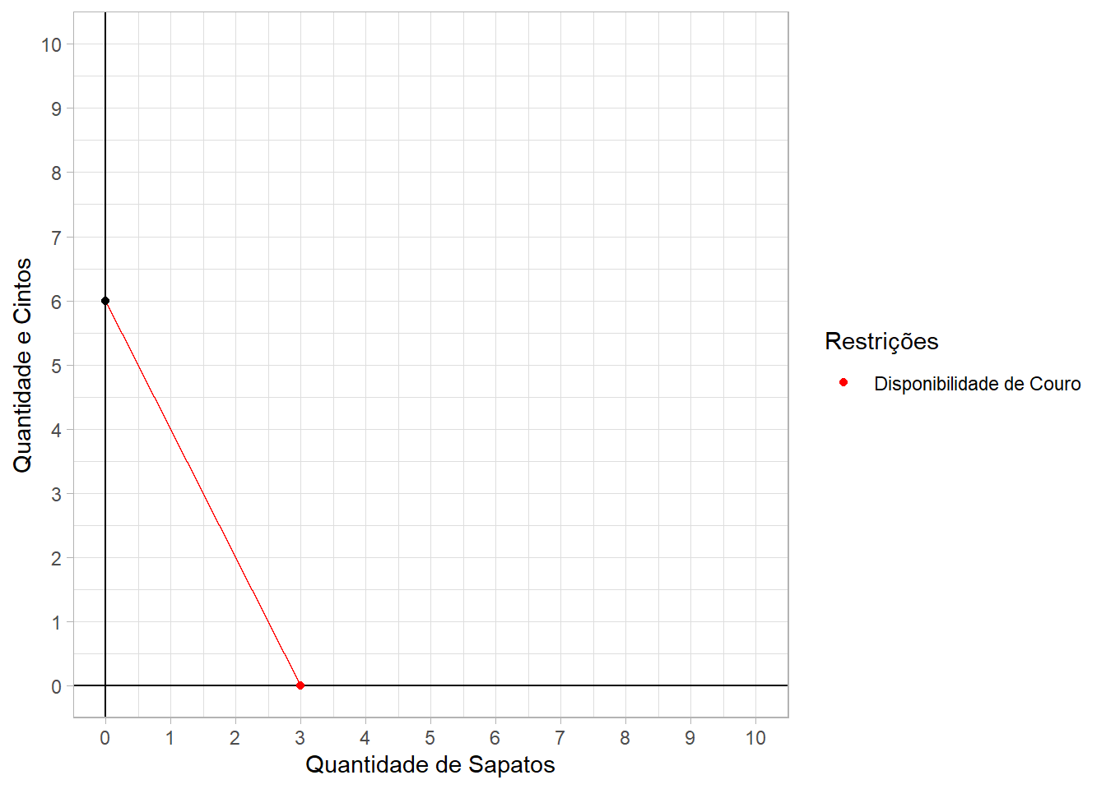

## Questão 2

### 2.1 Enunciado

Certa empresa fabrica 2 produtos P1 e P2. O lucro por unidade de P1 é de 100 u.m. e o lucro unitário de P2 é de 150 u.m. A empresa necessita de 2 horas para fabricar uma unidade de P1 e 3 horas para fabricar uma unidade de P2. O tempo mensal disponível para essas atividades é de 120 horas. As demandas esperadas para os 2 produtos levaram a empresa a decidir que os montantes produzidos de P1 e P2 não devem ultrapassar 40 unidades de P1 e 30 unidades de P2 por mês. Construa o modelo do sistema de produção mensal com o objetivo de maximizar o lucro da empresa.

### 2.2 Solução PL

#### Variáveis

* X_1: Unidades produzidas de P1 (u.m.)
* X_2: Unidades produzidas de P2 (u.m.)

#### Função Objetivo

* FO Max (z) = 100X_1 + 150X_2

#### Restrições

* R_1: 2X_1 + 3X_2 <= 120 (h/m) (Restrição de tempo disponível)
* R_2: X_1 <= 40 (u.m.) (Restrição de demanda para P1)
* R_3: X_2 <= 30 (u.m.) (Restrição de demanda para P2)
* R_4: X_1, X_2 >= 0 (Restrição de não negatividade)

### 2.3 Modelo Gráfico

#### Equação

* \[2X_1 + 3X_2 = 120\] \[Se X_1 = 0 \rightarrow X_2 = 40\] \[Se X_2 = 0 \rightarrow X_1 = 60\]
* \[X_1 = 40\]
* \[X_2 = 30\]
* \[X_1, X_2 \geq 0\]

